CONTRATO DE PRESTACIÓN DE SERVICIOS PROFESIONALES, QUE CELEBRAN POR UNA PARTE, EL PARTIDO DE LA REVOLUCIÓN DEMOCRÁTICA, REPRESENTADO EN ESTE ACTO POR EL C. FABIÁN ESPINOSA GONZÁLES, EN SU CARÁCTER DE APODERADO LEGAL, A QUIEN EN LO SUCESIVO SE DENOMINARÁ “EL PRD”, Y POR LA OTRA, EL C. ( ), A QUIEN EN LO SUCESIVO SE DENOMINARÁ “EL PROFESIONISTA”, AL TENOR DE LAS SIGUIENTES DECLARACIONES Y CLÁUSULAS:

D E C L A R A C I O N E S

- DECLARA “EL PRD”, POR CONDUCTO DE SU APODERADO:

I.1 Que su representado es un Instituto Político creado en términos de lo establecido en la Ley General de Instituciones y Procedimientos Electorales y Ley General de Partidos Políticos, con registro único ante el Instituto Nacional Electoral, y que tiene como fin promover la participación del pueblo en la vida democrática, contribuir a la integración de la representación nacional y como organización de ciudadanos, hacer posible el acceso de éstos al ejercicio del poder público, de acuerdo con los programas, principios e ideas que postula y mediante el sufragio universal, libre, secreto y directo, de conformidad con lo dispuesto por el artículo 41 de la Constitución Política de los Estados Unidos Mexicanos.

I.2 Que su Apoderado tiene facultades suficientes y necesarias para celebrar el presente contrato en su nombre y representación, mismas que no le han sido revocadas a la fecha, según consta en la Escritura Pública Número ( ) de fecha 14 de febrero de 2019, otorgada ante la Fe del Dr. Sergio Navarrete Mardueño, Notario Público Número 128 de la Ciudad de México.

I.3 Que el presente contrato se celebra en cumplimiento a lo establecido por el Reglamento de Fiscalización aprobado por Acuerdo del Consejo General del Instituto Nacional Electoral.

I.4 Que para efectos de este contrato señala como su domicilio el ubicado en Avenida Benjamín Franklin número 84, colonia Escandón, Alcaldía Miguel Hidalgo, Código Postal 11800, Ciudad de México.

II DECLARA “EL PROFESIONISTA”:

II.1 Que cuenta con el nivel académico y tiene los conocimientos y la experiencia necesaria, en la impartición de cursos, talleres, diplomados y similares, para realizar el servicio objeto del presente contrato.

II.2 Que su Registro Federal de Contribuyentes es ( ) y para acreditarlo exhibe cédula y aviso de alta como causante.

II.3 Que conoce el sentido y alcance de las disposiciones contenidas en el Reglamento de Fiscalización del Instituto Nacional Electoral (INE), aplicable los Partidos Políticos Nacionales.

II.4 Que acredita su inscripción en el Registro Nacional de Proveedores del Instituto Nacional
Electoral, con el Acuse de Refrendo número RNP: 02002202095635.

II.5 Que para todos los efectos legales de este contrato, señala como su domicilio el ubicado en ( ).

Expuesto lo anterior, las partes convienen las siguientes:

C L Á U S U L A S

PRIMERA.- OBJETO. “EL PROFESIONISTA” se obliga a ejecutar y llevar a cabo la logística del curso en línea denominado “Curso: Uso del lenguaje y comunicación incluyente en el ámbito político”, el cual se divide en 8 (ocho) módulos : Módulo 1 La violencia contra las mujeres en el lenguaje, Módulo 2 Estereotipos de género en el lenguaje político, Módulo 3 La comunicación escrita dentro del ámbito político, Módulo 4 La comunicación visual dentro del ámbito político, Módulo 5 ¿Cómo impacta el lenguaje en las normas? Módulo 6 Recomendaciones para el uso del lenguaje incluyente I, Módulo 7 Recomendaciones para el uso del lenguaje incluyente II y Módulo 8 El lenguaje para contribuir a la participación política en igualdad , mismo que incluye: contratación de la o el ponente, diseño de materiales utilizados en el curso, uso de la plataforma zoom video, registro en línea, secuencia de correos de confirmación, envió de datos de acceso a sesión en línea y de avisos relativos a la capacitación , evaluaciones de entrada y de salida y la emisión digital de reconocimientos de las y los participantes, folio del proyecto PAT2021/PRD/CEN/LPM/CFLPM/6, bajo el rubro de Capacitación, promoción y Desarrollo del Liderazgo Político de las Mujeres, a cargo de la C. Cristina Ramírez Carmona, Coordinadora de la Organización Nacional de Mujeres.

SEGUNDA.- PRECIO. El monto total de los servicios objeto del presente contrato es por la cantidad de $646,551.72 (Seiscientos cuarenta y seis mil quinientos cincuenta y un mil pesos 72/100 M.N.), más $103,448.28 (Ciento tres mil cuatrocientos cuarenta y ocho pesos 28/100 M.N.) por concepto del 16% de I.V.A. (impuesto al valor agregado), importe total a pagar de $750,000.00 (SETECIENTOS CINCUENTA MIL PESOS 00/100 M.N.).

TERCERA.- FECHA Y FORMA DE PAGO. “EL PRD” se obliga a pagar el precio de los servicios contratados en 3(TRES) exhibiciones:

- Primer pago por la cantidad de $ 375,000.00 (Trescientos setenta y cinco mil pesos 00/100 M.N.), I.V.A. incluido el día 23 de agosto del 2021.

- Segundo pago por la cantidad de $ 187,500.00 (Ciento ochenta y siete mil quinientos pesos 00/100 M.N.), I.V.A. incluido el día 01 de septiembre del 2021.

- Tercer pago por la cantidad de $ 187,500.00 (Ciento ochenta y siete mil quinientos pesos 00/100 M.N.), I.V.A. incluido el día 17 de septiembre del 2021.

Ambas partes convienen en que el pago se efectuará mediante transferencia electrónica, previa presentación de los Comprobantes Fiscales Digitales por Internet (CFDI) correspondientes, mismos que deberán cumplir con todos los requisitos fiscales.

CUARTA.- FECHA DE PRESTACIÓN DEL SERVICIO. “EL PROFESIONISTA” se obliga a proporcionar el servicio objeto del presente contrato tal y como se describe a continuación:

Fecha | Módulos | Enlace del curso
30 de agosto 2021 | Módulo 1 La violencia contra las mujeres en el lenguaje
01 de septiembre 2021 | Módulo 2 Estereotipos de género en el lenguaje político
03 de septiembre 2021 | Módulo 3 La comunicación escrita dentro del ámbito político
06 de septiembre 2021 | Módulo 4 La comunicación visual dentro del ámbito político
08 de septiembre 2021 | Módulo 5 ¿Cómo impacta el lenguaje en las normas?
10 de septiembre 2021 | Módulo 6 Recomendaciones para el uso del lenguaje incluyente I
14 de septiembre 2021 | Módulo 7 Recomendaciones para el uso del lenguaje incluyente II
17 de septiembre 2021 | Módulo 8 El lenguaje para contribuir a la participación política en igualdad

QUINTA.-VIGENCIA DE LA PRESTACIÓN DEL SERVICIO. “EL PROFESIONISTA” se obliga a proporcionar los servicios objeto del presente contrato del día 17 de agosto al 17 de septiembre del 2021.

SEXTA.- VIGENCIA DEL CONTRATO. La vigencia del presente contrato será del día 17 de agosto al 24 de septiembre de 2021.
SÉPTIMA.- RESPONSABILIDAD CIVIL. “EL PROFESIONISTA” para el caso de incumplimiento de los servicios contratados, le será exigible la responsabilidad civil en los términos establecidos en el Código Civil en la Ciudad de México.
OCTAVA.- RESCISIÓN. Cualquiera de “LAS PARTES” podrá rescindir el presente contrato en el caso de que alguna incumpla cualquiera de las obligaciones a su cargo, convenidas en los términos y condiciones de este contrato.

Las partes convienen expresamente que para la rescisión opere de pleno derecho y sin necesidad de intervención judicial, bastará que así lo comunique por escrito a “EL PROFESIONISTA”, expresando la fecha en la que el contrato quedará rescindido para todos los efectos legales a que haya lugar.

NOVENA.- OBLIGACIONES DE “EL PROFESIONISTA”. “EL PROFESIONISTA” se obliga a entregar de manera oportuna lo siguiente:

- Lista de registro y asistencia de participantes.
- Cuestionario de entrada y salida con evidencia.
- Materiales didácticos utilizados en el curso.

- Videos de los cursos en formato óptico (MP4 o DVD) y capturas de pantalla (Screenshots).
- Reconocimientos y constancias de participación.

Lo anterior, se proporcionará a los cinco días hábiles siguientes al día en que tenga verificativo cada módulo como de describe a continuación:

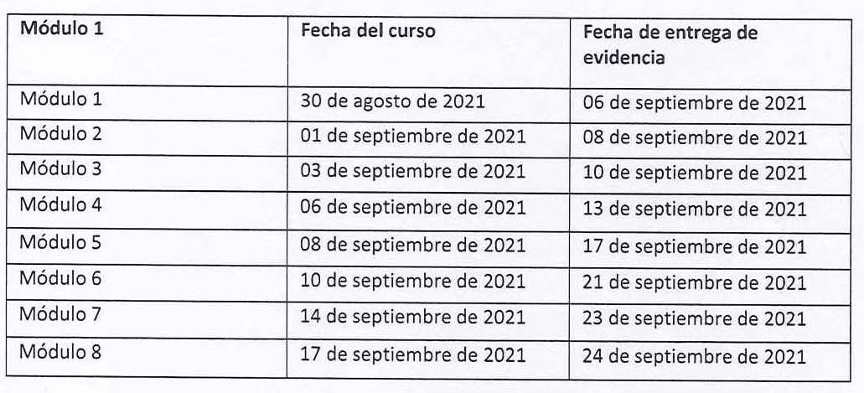

DÉCIMA.- PENA CONVENCIONAL. “EL PROFESIONISTA” estará obligado a pagar como pena convencional por el incumplimiento a las obligaciones pactadas en el presente contrato, el 40% del monto máximo de los servicios contratados

DÉCIMA PRIMERA.- DERECHOS DE AUTOR. “EL PROFESIONISTA” acepta y reconoce que los derechos de autor de los contenidos de los cursos, objeto del presente contrato, serán de la exclusiva propiedad de “EL PRD”.

DÉCIMA SEGUNDA.- CESIÓN DE DERECHOS Y OBLIGACIONES. “EL PROFESIONISTA” no podrá ceder total o parcialmente los derechos y obligaciones derivados del presente contrato, en favor de cualquier otra persona física o moral.

DÉCIMA TERCERA.- RELACIÓN LABORAL. “EL PROFESIONISTA” acepta y reconoce que la prestación del servicio objeto del presente contrato, no constituye la prestación de un trabajo personal subordinado mediante el pago de un salario, por lo que no existe ninguna relación laboral con “EL PRD”.

DÉCIMA CUARTA.- EROGACIONES POR PARTE DE “EL PROFESIONISTA”. Todas las erogaciones que haga “EL PROFESIONISTA” por concepto de pasajes por cualquier medio, viáticos, hospedaje, alimentación, adquisición de materiales y artículos, impuestos y por cualquier otro concepto, serán directamente a cargo de “EL PROFESIONISTA” y por ningún motivo podrán ser repercutidos a “EL PRD”.

DÉCIMA QUINTA.- CASO FORTUITO O FUERZA MAYOR. Ninguna de las partes será responsable de cualquier retraso o incumplimiento de este contrato, que resulte de caso fortuito o fuerza mayor. Se entiende por caso fortuito o fuerza mayor, aquellos hechos o acontecimientos ajenos a la voluntad de cualquiera de las partes, siempre y cuando no se haya dado causa o contribuido a ellos.

La falta de previsión, o por negligencia o impericia técnica de “EL PROFESIONISTA”, que le impida el cabal cumplimiento de las obligaciones del presente contrato, no se considerará caso fortuito o fuerza mayor.

DÉCIMA SEXTA.- CONFIDENCIALIDAD. “EL PROFESIONISTA” se obliga a no divulgar ni utilizar la información que conozca en el desarrollo y cumplimiento del servicio objeto de este contrato.

DÉCIMA SÉPTIMA.- JURISDICCIÓN Y COMPETENCIA. Para la interpretación y cumplimiento del presente contrato, así como para todo aquello que no esté estipulado en el mismo, las partes se someten a la jurisdicción y competencia de los Tribunales del Fuero Común con residencia en la Ciudad de México. Las partes renuncian al fuero que les pudiera corresponder por razón de sus domicilios presentes o futuros.

LEÍDAS LAS CLÁUSULAS POR LAS PARTES Y ENTERADAS DE SU CONTENIDO Y ALCANCE, EL PRESENTE CONTRATO SE FIRMA POR TRIPLICADO EN LA CIUDAD DE MÉXICO, EL DÍA DIECISIETE DE AGOSTO DE DOS MIL VEINTIUNO.

POR “EL PRD”

FABIÁN ESPINOZA GONZÁLEZ APODERADO LEGAL
POR “EL PROFESIONISTA”

( )

POR LA ADMINISTRADORA DEL CONTRATO:

CRISTINA RAMÍREZ CARMONA COORDINADORA DE LA ORGANIZACIÓN NACIONAL DE MUJERES

